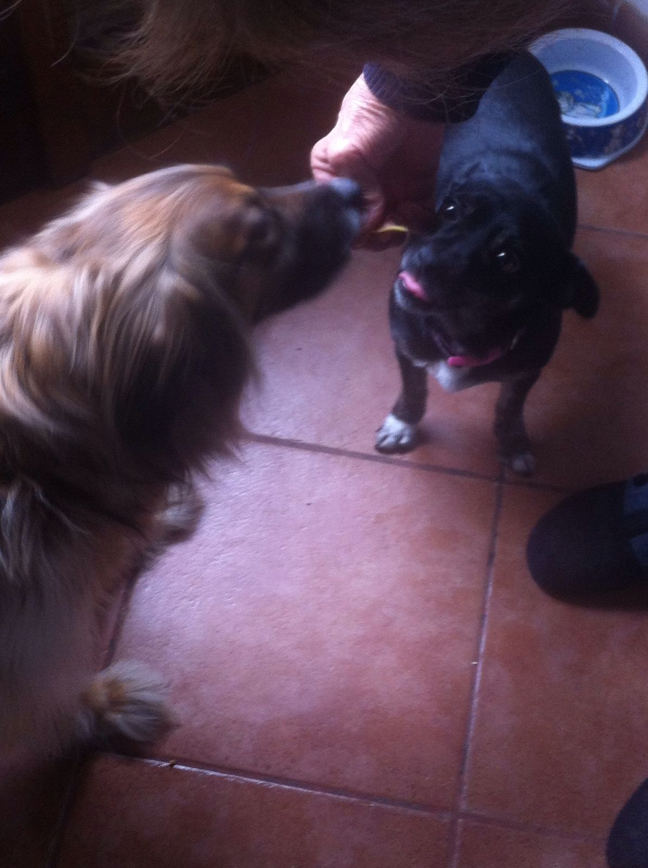

LA FORTUNA DI TRILLY

Un vero colpo di fortuna per la piccola Trilly! Accompagnata alla manifestazione "In spiaggia a sei zampe" dalle volontarie dell'Associazione C.L.A.M.A. ha conquistato la famiglia di Jago, adottato proprio grazie a questa pagina. I due cagnolini si sono piaciuti subito, ed ora giocano e corrono insieme tutto il giorno, tanto è vero che è impossibile avere una foto chiara. Grazie Alessandra e Mirta per avere compiuto ancora una volta un bel gesto d'amore e buona vita Trilly (ora Lilly) !

